МБОУ «Михневская средняя общеобразовательная школа
с углубленным изучением отдельных предметов»

Классный час в 6а классе
«Книга памяти Михневской средней школы»
(75летию школы посвящается)

Учитель истории Михневской средней школы
Классный руководитель 6а класса
Абжалимова И.А.

Михнево 2014
Классный час проводится в стенах школьного музея Боевой Славы, используются экспозиция и материалы музея. Представленная работа рассказывает историю развития школы поселка с первого года её рождения по настоящее время. Собранный материал обобщен и оформлен в Книгу памяти Михневской средней школы (альбом с фотографиями 1938-2012гг.). Она является одной из особо значимой экспозиции школьного музея. Здесь данные о выпускниках школы (фотографии, письма выпускников, директора и учителя школы, фотографии выпускных классов, сведения об отдельных бывших учениках, данные о золотых и серебряных медалистах и др.)
Знакомясь с материалами экспозиции, ученики и выпускники былых лет могут вспомнить свои школьные годы, своих школьных друзей, любимых учителей, школьные вечера, субботники, праздники. Сегодняшние ученики с интересом узнают своих прабабушек, бабушек, родителей.
Классный час проводиться в форме экскурсии в школьном музее с элементами познавательной игры.
Практическая значимость:
Экскурсия - игра может быть
- Проведена на заключительном уроке истории в конце учебного года или по темам («Наш край….») .
- Организована как внеклассное мероприятие для исторической недели.
- Самостоятельный классный час для 5-7 классов.
- Организована в день Знаний для 1 и 5х классов.
- Проведена для бывших выпускников в день юбилея школы
Мероприятие проводит учитель, ему помогает актив школьного музея(8а класс).
Цели:
- Воспитание уважения к истории России и наследию прошлого;
- Знакомство с историей Михневской средней школы.
Задачи экскурсии-игры:
- Углубление знаний учащихся по краеведению;
- Пробуждение и поддержка интереса учащихся к изучению родного края;
- Совершенствование умений работы с дополнительной литературой, иллюстрациями, фотоматериалами;
- Содействовать развитию учебных умений (анализ исторического источника, обобщение исторических фактов, самооценка учащихся);
- Развитие коммуникативных навыков учащихся;
- Развитие информационной культуры учащихся, знакомство их с возможностями ПК;
- Сплочение и укрепление коллектива школьников;
- Оказание помощи ребятам в проявлении способностей, увеличении интеллектуального и творческого потенциала.
Оборудование: компьютер, мультимедиа проектор, экспонаты из фондов школьного музея
Методы :
- Репродуктивные
- Объяснительно-иллюстративные
- Проблемно - поисковые
- Игровые
Предварительная подготовка.
1 этап – разработка текста и плана экскурсии с активом музея.
2 этап- часть участников выступают в роли экскурсоводов.
3 этап - актив музея готовит задания для игры.
4 этап – анкетирование учащихся «Что вы знаете о родной школе?»
(актив музея)
Материалы игры:
- Бланки анонимной анкеты.
- Текст экскурсии.
- Карточки - задания для игры.
- Краеведческие пазлы.

Анкета для 5-6 классов

Вопросы для анкетирования | Всего  опрошен. | знаю | Не знаю | Хочу  знать
1.Знаете ли вы ? Сколько лет нашей школе? | 94 | 58 | 36 | 25
2.Какие достопримечательности в школе вы знаете? | 94 | 59 | 35 | 26
3.Назовите учителей, которые работали в военные годы | 94 | 25 | 69 | 55
4. Связаны с нашей школой имена выдающихся людей? | 94 | 16 | 78 | 48
5.Есть ли памятники и знаки павшим в военные годы? | 94 | 78 | 16 | 16

Основные понятия и термины: музей, книга Памяти, поисковая работа, краеведение

Ход экскурсии - игры
Учитель: Здравствуйте, ребята! В этом году наш район отмечает 75-летний юбилей Ступино. Мы храним историю своей малой родины. Сегодня мы поговорим о том, как создавалась наша школа, ее учениках и учителях. Это крупица истории нашего района. В феврале 2014года наша школа отметит 75-летний юбилей, нам необходимо сохранять и продолжать традиции, которыми богата наша школа.
Мы находимся в музее Боевой Славы. Давайте вспомним правила поведения в музее:
- По залам музея или выставки следует передвигаться бесшумно.
- Громко разговаривать или кричать, подзывая знакомого или друга недопустимо.
- Нельзя трогать экспонаты руками.
- При передвижении по залу, старайтесь не мешать окружающим.

Ведущий№1: Мы провели анкетирование, и оказалось, что некоторые ученики не знакомы с историей школы и ее традициями. Сегодня мы это исправим. Проведем экскурсию в Музее Боевой Славы и поиграем в познавательные игры.
Экскурсовод№1: В январе 1932 года в с. Екиматово в доме купца Кралина и Денисова была открыта семилетняя школа. В 1934 году уже была построена отдельная школа. Это было деревянное здание, которое сохранилось до сих пор.
Экскурсовод №2: В1936 году была построена средняя школа из красного кирпича. Весной 1938-1939г. она выпустила своих первых учеников. Ее первый директор Ямбург Ревека Марковна (1938-1941гг) с гордостью вручала аттестаты зрелости своим первым выпускникам – Пчелко Надежде, Розанову Сергею, Мещеряковой Софье, Глотову Виктору и др.
Экскурсовод№1: Постепенно школа пополнялась учителями с высшим образованием. Были присланы: Лебедева Н.А. – учитель физики, которая более сорока лет проработает здесь, Филиппов Н.Ф. – учитель истории, Гришина Н.М. – учитель немецкого языка и др. до войны школу окончили 52 ученика.
Экскурсовод№2: В годы Великой Отечественной войны возглавляла школу Бочкова Зоя Ивановна (1941-1945 гг.). Вся работа в школе легла на плечи женского коллектива .В первые дни войны ушли на фронт мужчины – Филиппов Н.Ф., Кузин С.Т., Грищенко Ф.М.. Добровольцами ушли на фронт и учащиеся 9, 10-х классов – Калашников Юрий, Сухачев Виктор, Суханов Виля, Забелин Сергей, Ночевкин Анатолий и др. Было трудно: в школе было холодно, не было света, не хватало учителей. После уроков учащиеся помогали взрослым, чем могли: собирали колоски, вязали теплые носки, варежки, собирали грибы, ягоды, сдавая их государству.
Экскурсовод№1: Не все вернулись домой: 42 ученика отдали жизнь за Родину. Сегодня мы их знаем поименно, помним, чтим, возлагаем живые цветы.
Ведущий№2: Давайте, почтим Память погибших учеников и учителей минутой молчания!
Экскурсовод№2: После войны в школе стали работать мужчины – фронтовики – Подобед В.И., Куликов П.И., Бобов А.М., директором школы стал - Миловидов Борис Иванович - биолог по специальности (1945-1953 гг.). Росло количество учащихся. При школе был открыт интернат, где проживали дети из селений Шугарово, Усады, Семеновское, Чернышово и других деревень.
Экскурсовод№1: В 1946 году за отличную учебу и примерное поведение Сазонова Катя получила Золотую медаль, Жаков Анатолий – серебряную. Это были первые медалисты.
Экскурсовод№2: В это время при школе был заложен участок с фруктовыми деревьями, кустарниками. Учащиеся под руководством учителей биологии Ямбург Г. М. и Миловидова Б.В. на опытных участках выращивали овощи, закладывали опыты. Школьный участок тогда был лучший в районе.
Экскурсовод№1: В эти годы учителя начальных классов за добросовестный труд – Терентьева Е.И., Миловидова Е.А. – были награждены Орденом Ленина. Струнникова М.А., Бочкова З.И. – орденом Трудового Красного Знамени.
Экскурсовод№2: Ученики с благодарностью вспоминают: Немчинова Н. «Я окончила школу в 1952 г. Очень любила уроки истории, поэтому с самого детства мечтала получить профессию историка. Окончив историко-архитектурный институт, защитила кандидатскую, сейчас работаю старшим экскурсоводом в Оружейной палате Кремля. Благодарю всех учителей за отличные знания, полученные в Михневской средней школе».
Экскурсовод№1: С 1960 по 1983 год директором был Магницкий Е.А. Все эти годы, все силы, все время отдавалось любимому делу. Евгения Антониновича отличало большое трудолюбие, высокая ответственность, чрезвычайная собранность, четкость в работе, беспредельное уважение к учителю и ученику. Под его руководством сложился дружный, постоянный педагогический коллектив.
Экскурсовод№2: Старая школа была переполнена, работали в три смены, и, только в 1971 году за три месяца было построено новое школьное здание.
В 1966 году при школе был открыт музей «Боевой славы», который стал центром военно-патриотического воспитания.
Экскурсовод№1: В 1975 году вводится в системе образования новый предмет – начальная военная подготовка. Калашников Ю.Ф. - школьный военрук, все силы отдавал делу воспитания молодежи, прививая любовь к военной профессии. Более 40 человек стали офицерами.
Экскурсовод№2: В 70-е и 80-е годы школа переходила на кабинетную систему. Первый оборудованный кабинет стал лингафонный, которым заведовал Понамарев Игорь Петрович- учитель немецкого языка, Отличник народного просвещения.
Экскурсовод№1. В 1986 году директором становится Рацимор А.Е., опытный учитель – методист. Под его руководством школа становится методическим центром педагогического мастерства. К нам приезжали учиться умению работать и воспитывать детей учителя района.
Экскурсовод№2: С 1990 года школу возглавляла Манукян С.И. Обучение в школе велось с 5-го по 11-е классы; с 1992 года, начиная с 7-го класса, осуществляется обучение по программе профильной ориентации. Школа углубленно изучала предметы: математику, физику, литературу, иностранный язык.
Экскурсовод№1: Создавались классы – ВУЗы, профильные классы пограничных войск. Школа воспитала прекрасных рабочих, инженеров, ученых, среди них: Шнигель Николай Ульянович – врач, профессор; Струнников Вадим Александрович – кандидат сельскохозяйственных наук; Сазонова Екатерина Ивановна – доктор естественных наук и многие другие.
Экскурсовод№2: Школа постоянно готовила себе смену. 42 наших выпускника работают в стенах родной школы: Вороненкова О.П., Травина Л.П., Скачкова Е.И., Абжалимова И.А., Филимонова С. А., Балаховская В.Н, Филиппова Л.М.,Курбатова С.В.,Ермакова О.Н.,Сысоева И.А.и др..
Экскурсовод№1: В 2000 году директором школы была единогласно избрана Филимонова С.А..В школе работают 45 учителей, из них 21 человек с высшей квалификационной категорией, 546 учащихся. Школа гордится музеем Боевой Славы, краеведческим музеем, футбольным клубом «Сокол».
Экскурсовод№2: В 2006 году школа стала победителем конкурса образовательных учреждений в рамках реализации национального проекта «Образование» и получила грант в размере одного миллиона рублей. Деньги были использованы по обновлению и модернизации учебного оборудования.
Экскурсовод№1: За 75 лет своей работы школа зарекомендовала себя в Ступинском районе как общеобразовательное учреждение с хорошим уровнем качества знаний, большим количеством методистов, высоким уровнем поступления в высшие и средне-специальные учебные заведения.
Рефлексия
Ведущий №1: Все сведения, которые вы сегодня услышали, хранятся в Книге Памяти Михневской средней школы. А сейчас мы с вами немного поиграем , проверим, как вы запомнили историю школы.
Ведущий №2: Игру будем проводить по командам, на которые вы уже разделились( при входе в музей ,дети выбирали жетоны двух цветов, и рассаживались в сектор своего цвета).
Ведущий №1:
1 Конкурс « Краеведческие пазлы»
Каждой команде необходимо собрать две разрезанные на пазлы фотографии формата А-4 с достопримечательностями школы (старое здание школы; Доска Памяти с фамилиями учащихся, погибших во время войны; памятник «Солдатская мать»; зал Славы) и назвать место, историю и время создания объекта.
Ведущий №2:
2 конкурс «Назови имя»
Каждой команде выдаются два портрета из экспозиции музея. Необходимо найти стенд об этих людях, назвать их имена и вклад в историю школы ( Магницкий Е.А (директор школы, участник ВО войны), Калашников Ю.Ф.(руководитель музея, военрук, инвалид ВО войны), Николай Вишневский( ученик школы, погиб в ВО войну), Игорь Сороченков( ученик школы, погиб, выполняя интернациональный долг а Афганистане).
Подведение итогов.
Ведущий №1: Когда к истории хотим мы прикоснуться,
И в мир познания желанье окунуться
В музей идем, по залам ходим,
Душой с тенями предков говорим.
Застыло время здесь для нас,
Чтоб для потомков сохранить,
Дарованный щедро духовный запас,
Который в нашем музее умеют ценить.
Ведущий №2: Спасибо за внимание.

Приложение №1.Конкурс «Краеведческие пазлы»
Зал Славы Старое здание школы Музей Боевой Славы
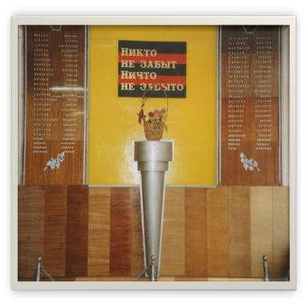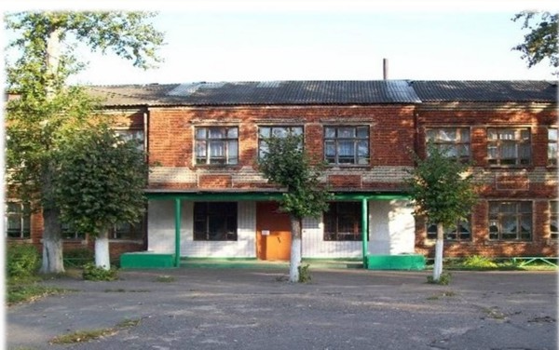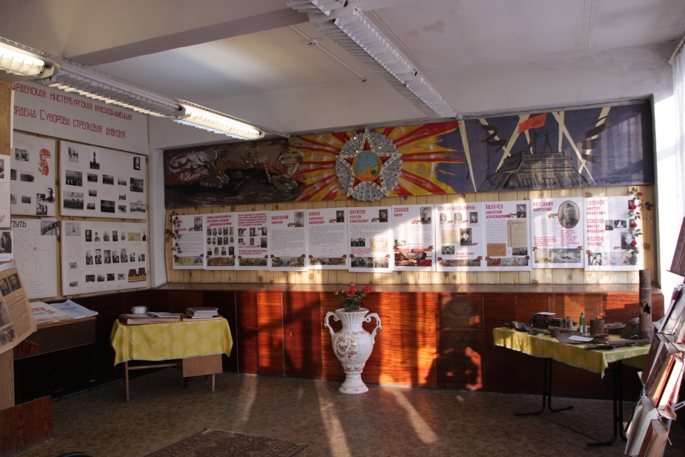
Памятник «Солдатская мать»
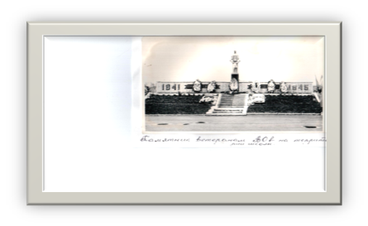

Приложение №2 Конкурс «Назови имя»
Калашников Ю.Ф Магницкий Е.А

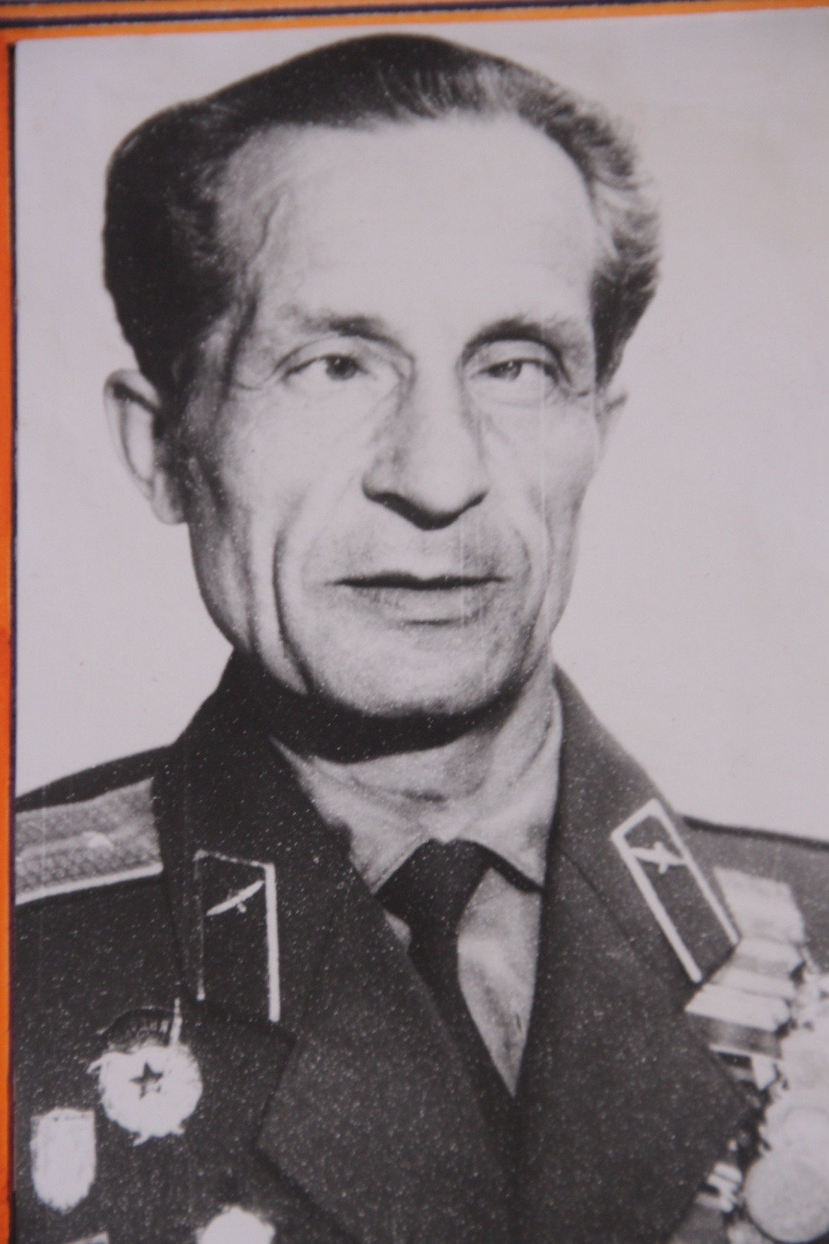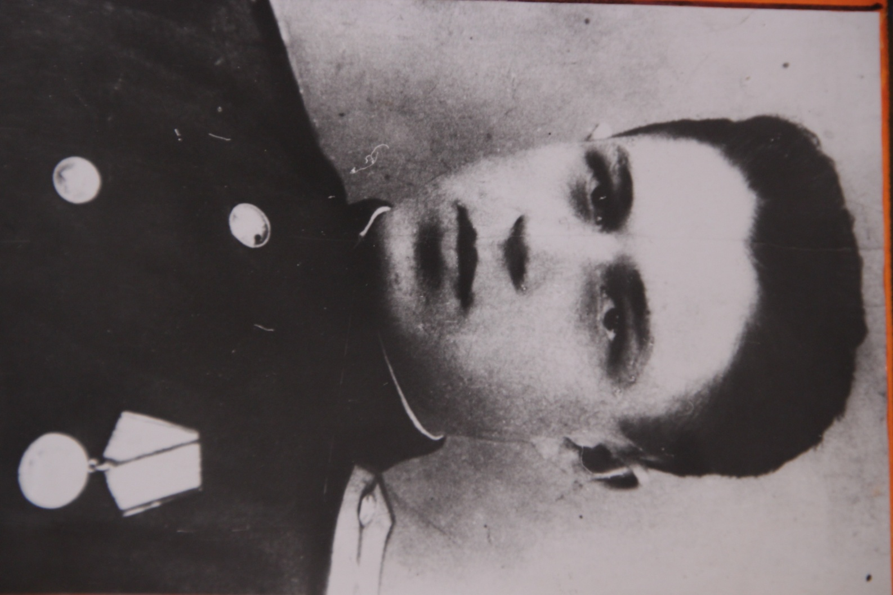

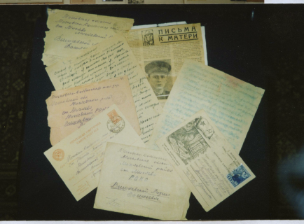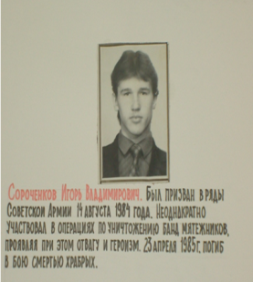

Николай Вишневский Игорь Сороченков

